一、
1．2分
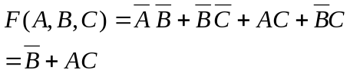
AB
CD
00
01
11
10
00
01
1
0

0
X
0
0
0
0
11
10
0
X

X
X

1
1
1
0

2．

1分

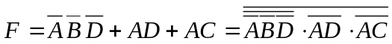 2分

&
&
A
B
C
F
&
&
&
&
&
A
A
D
D

1分

二、
1.
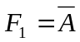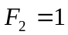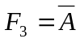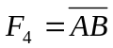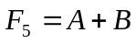
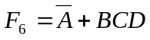 各1分

2. A=0, 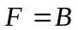 A=1, 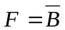
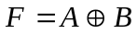
异或运算 3分
三、
- 全减器 2分
（2）
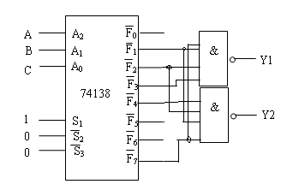 5分

四、

真值表
2分
A B C | F
0 0 0  0 0 1  0 1 0  0 1 1  1 0 0  1 0 1  1 1 0  1 1 1 | 0  1  1  0  1  0  0  1
逻辑函数表达式为 1分
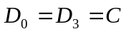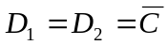

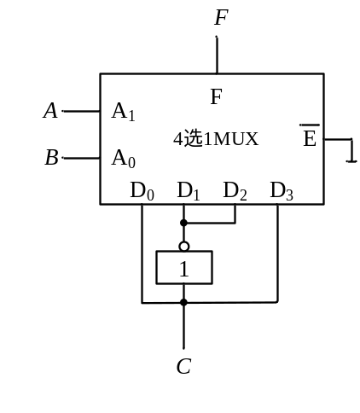4分
五、
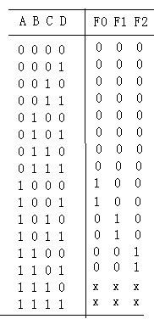 2分
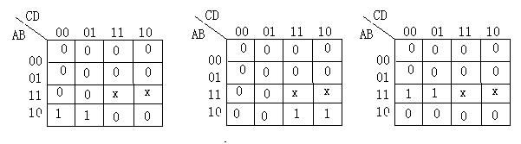
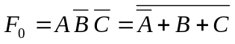 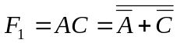 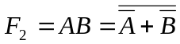 3分
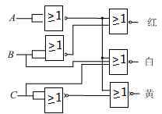1分

六、
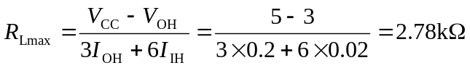 2分
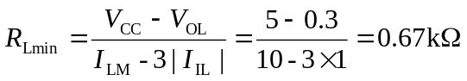 2分
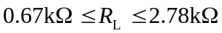 1分

